Московский государственный технический университет и Н.Э. Баумана

Факультет ИУ «Информатика и системы управления»

Кафедра ИУ-5 «Системы обработки информации и управления»

ОТЧЕТ

по лабораторной работе №7

Выполнил:

Студент ИУ5-32Б

Нырков Илья Алексеевич

Проверил:

Доцент Гапанюк Ю. Е.

МОСКВА 2020

**Описание задания** –

Разработать программу, реализующую работу с LINQ to Objects. В качестве примера используйте проект «SimpleLINQ» из примера «Введение в LINQ».

1. Программа должна быть разработана в виде консольного приложения на языке C#.
2. Создайте класс «Сотрудник», содержащий поля:
   * ID записи о сотруднике;
   * Фамилия сотрудника;
   * ID записи об отделе.
3. Создайте класс «Отдел», содержащий поля:
   * ID записи об отделе;
   * Наименование отдела.
4. Предполагая, что «Отдел» и «Сотрудник» связаны соотношением один-ко-многим разработайте следующие запросы:
   * Выведите список всех сотрудников и отделов, отсортированный по отделам.
   * Выведите список всех сотрудников, у которых фамилия начинается с буквы «А».
   * Выведите список всех отделов и количество сотрудников в каждом отделе.
   * Выведите список отделов, в которых у всех сотрудников фамилия начинается с буквы «А».
   * Выведите список отделов, в которых хотя бы у одного сотрудника фамилия начинается с буквы «А».
5. Создайте класс «Сотрудники отдела», содержащий поля:
   * ID записи о сотруднике;
   * ID записи об отделе.
6. Предполагая, что «Отдел» и «Сотрудник» связаны соотношением много-ко-многим с использованием класса «Сотрудники отдела» разработайте следующие запросы:
   * Выведите список всех отделов и список сотрудников в каждом отделе.
   * Выведите список всех отделов и количество сотрудников в каждом отделе.

**Диаграмма классов:**

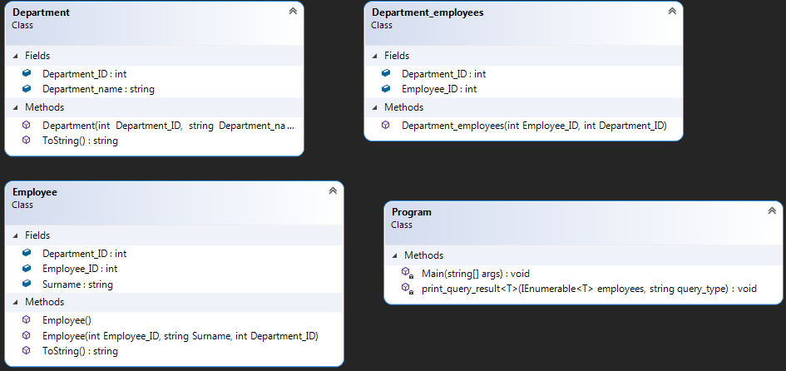

**Листинг кода программы:**

using System;

using System.Collections.Generic;

using System.IO;

using System.Linq;

using System.Security.Cryptography.X509Certificates;

using System.Threading;

namespace Linq

{

class Employee

{

public int Employee_ID;

public string Surname;

public int Department_ID;

public Employee() { }

public Employee(int Employee_ID, string Surname, int Department_ID)

{

this.Employee_ID = Employee_ID;

this.Surname = Surname;

this.Department_ID = Department_ID;

}

public override string ToString()

{

return ( "Department_ID= " + Department_ID.ToString() +

" ID= " + Employee_ID.ToString() + " " + Surname);

}

}

class Department

{

public int Department_ID;

public string Department_name;

public Department(int Department_ID, string Department_name)

{

this.Department_ID = Department_ID;

this.Department_name = Department_name;

}

public override string ToString()

{

return ("ID= " + Department_ID.ToString() +

" name= " + Department_name);

}

}

//5

class Department_employees

{

public int Employee_ID;

public int Department_ID;

public Department_employees(int Employee_ID, int Department_ID)

{

this.Employee_ID = Employee_ID;

this.Department_ID = Department_ID;

}

}

class Program

{

static void print_query_result<T>(IEnumerable<T> employees, string query_type)

{

Console.WriteLine("+++++++++++++++++++++++++++++++++++++++++\n" + query_type);

foreach (var x in employees)

{

Console.WriteLine(x.ToString());

}

}

static void Main(string[] args)

{

//data

List<Employee> employees = new List<Employee>

{

new Employee(1,"Antonov",5),

new Employee(2,"Lebedev",4),

new Employee(3,"Abramovich",5),

new Employee(4,"Viktorovich",4),

new Employee(5,"Robertovich",4),

new Employee(6,"Alibasov",5),

new Employee(7,"Alexeev",5),

new Employee(8,"Nikitina",4),

new Employee(9,"Lapenko",4),

new Employee(10,"Albertov",4),

new Employee(11,"Leonov", 3),

new Employee(12,"Radionov", 3),

new Employee(13,"Nixon", 3)

};

List<Department> departments = new List<Department>

{

new Department(5, "Human resourses"),

new Department(4, "IT development"),

new Department(3, "IT testing")

};

//4

var departments_employees = from x in employees

orderby x.Department_ID

select x;

print_query_result(departments_employees, nameof(departments_employees));

var begin_with_a = from x in employees

where x.Surname.StartsWith("A")

select x;

print_query_result(begin_with_a, nameof(begin_with_a));

var deps_emp_cnt = from x in departments

select new { dep_name = x.Department_name,

value = employees.Count(p => p.Department_ID == x.Department_ID) };

Console.WriteLine("+++++++++++++++++++++++++++++++++++++++++\ndeps_emp_cnt");

foreach(var item in deps_emp_cnt)

{

Console.WriteLine(item.dep_name + " has " + item.value + " employees");

}

var deps_with_All_A_employees = from x in departments

where employees.Count(p => p.Department_ID == x.Department_ID) ==

employees.Count(p => p.Surname.StartsWith("A") && p.Department_ID == x.Department_ID)

select x;

print_query_result(deps_with_All_A_employees, nameof(deps_with_All_A_employees));

var deps_with_A_employees = from x in departments

where employees.Count(p => p.Surname.StartsWith("A") &&

p.Department_ID == x.Department_ID) > 0

select x;

print_query_result(deps_with_A_employees, nameof(deps_with_A_employees));

//6

List<Department_employees> dep_employees = new List<Department_employees>();

foreach(var x in employees)

{

Department_employees tmp = new Department_employees(x.Employee_ID, x.Department_ID);

dep_employees.Add(tmp);

if (tmp.Department_ID == 4)

{

Department_employees tmp2 = new Department_employees(x.Employee_ID, 3);

dep_employees.Add(tmp2);

}

}

var query_empl_in_deps = from d in dep_employees

join e in employees on d.Employee_ID equals e.Employee_ID

orderby d.Department_ID

select new { Department_ID = d.Department_ID, Surname = e.Surname };

Console.WriteLine("+++++++++++++++++++++++++++++++++++++++++\nquery_empl_in_deps");

foreach (var item in query_empl_in_deps)

{

Console.WriteLine("Dep_ID = " + item.Department_ID + " " + item.Surname);

}

var query_empl_in_deps_cnt = from x in departments

select new { dep_name = x.Department_name,

empl_count = dep_employees.Count(p => p.Department_ID == x.Department_ID) };

Console.WriteLine("+++++++++++++++++++++++++++++++++++++++++\nquery_empl_in_deps_cnt");

foreach (var item in query_empl_in_deps_cnt)

{

Console.WriteLine(item.dep_name + " has " + item.empl_count + " employees");

}

}

}

}

**Скриншоты выполнения программы:**

